REDES DE COMPUTADORES II
PROTOCOLO DE TALLER #1
Se ha entregado un kit de componentes que contiene los siguientes elementos:
- Microcontrolador Arduino UNO (2)
- Microcontrolador Arduino ESP 32
- Tableros de experimentación Protoboard(2)
- Sensores: luminosidad, temperatura y humedad, distancia, proximidad, concentración de gas, infrarrojo.
- Medio de entrada: pulsadores, potenciómetro, teclado IR.
- Medios de salida: Leds mono y RGB, relay, motor, driver, buzzer, bomba y display LCD.
- Baterías com porta baterías.
- Cargador de baterías.

Desarrollo

General: Antes de usar cada componente se debe investigar su utilización.
- Primera tarea: Un pulsador produce una entrada digital 0 o 1. Para usarlo, se debe declarar la entrada digital correspondiente como pinMode(Pin, INPUT_PULLUP), que evita que se meta ruido por la entrada.
El objetivo es encender un led, cuando se presione el botón y que se apague al soltarlo. Todo sin retardo. El led requiere una resistencia en serie de 220Ω
- Controlar el encendido de un led RGB con tres potenciómetros ingresados por 3 puertos analógicos. Se debe producir toda la gama de colores del led RGB.
Las entradas analógicas del Arduino UNO producen valores entre 0 y 1023, los que deben ser traducidos en salidas análogas entre 0 y 256. (basta dividir por 4 el código de entrada).
El led RGB requiere de 3 puertos análogos de entrada y 3 análogos de salida.
- Muestree cada 10 segundos el valor de cualquiera de los potenciómetros y muéstrelo por pantalla. Pero debe mantener la operación inmediata del pulsador. Eso requiere no usar delay en el proceso y en lugar de ello usar timers millis().
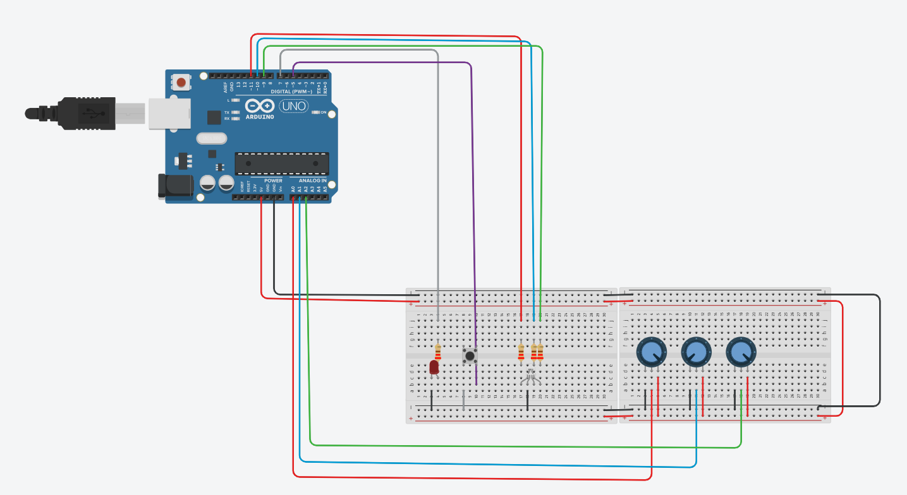
La figura muestra el esquema de conexiones propuesto. Los pines usados pueden ser cambiados.
Se puede ampliar para ver los detalles del circuito, preparado en Tinkerdad.

Se debe destacar que tanto el pulsador como los controles de RGB podrían estar en forma remota.

Todos los diseños se pueden simular en algunas de las plataformas libres como Tinkercad y Wokwi. Esta última es mejor, ya que incluye ESP32, cosas que no hace Tinkercad.

Informe:
Se espera un informe con la configuración final utilizada y el o los programas desarrollados y sus respectivos resultados.
Se espera también un análisis de tallado del problema y las conclusiones sobre los resultados.

